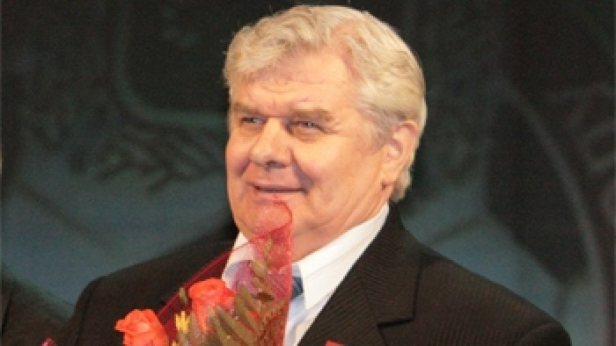

ВЕСНЯНИЙ ДИТЯЧИЙ ТУРНІР З МІНІ-ФУТБОЛУ
«ЛЕГЕНДИ ФУТБОЛУ» 2021 рік ПАМ’ЯТІ ЄВГЕНА ПАНФІЛОВА

U 9 (2012)
М | ГР. «а» | 1 | 4 | 2 | 3 | І | В | Н | П | М’ЯЧІ | РМ | О
1 | МЕТАЛІСТ 1925 |  | 7:1 | 11:0 | 17:0 | 3 | 3 | 0 | 0 | 35:1 | 34 | 9
2 | КДЮСШ-11 | 1:7 |  | 2:1 | 2:0 | 3 | 2 | 0 | 1 | 5:8 | -3 | 6
3 | КДЮСШ-12 | 0:11 | 1:2 |  | 5:1 | 3 | 1 | 0 | 2 | 6:14 | -8 | 3
4 | КДЮСШ-13 | 0:17 | 0:2 | 1:5 |  | 3 | 0 | 0 | 3 | 1:24 | -23 | 0

М | ГР. «в» | 1 | 2 | 3 | 4 | І | В | Н | П | М’ЯЧІ | РМ | О
1 | ФШ ХАРКІВ |  | 8:0 | 7:0 | 8:0 | 3 | 3 | 0 | 0 | 23:0 | 23 | 9
2 | МЕТАЛ | 0:8 |  | 4:5 | 5:0 | 3 | 1 | 0 | 2 | 9:13 | -4 | 3
3 | ВОСТОК | 0:7 | 5:4 |  | 1:4 | 3 | 1 | 0 | 2 | 6:15 | -9 | 3
4 | КДЮСШ-16 | 0:8 | 0:5 | 4:1 |  | 3 | 1 | 0 | 2 | 4:14 | -10 | 3

ЗА 7 МІСЦЕ
кдюсш-13- КДЮСШ-16 1:1 п. 3:2

ЗА 5 МІСЦЕ
КДЮСШ-12 - ВОСТОК 1:1 п. 2:1

ЗА 3 МІСЦЕ
КДЮСШ-11 – МЕТАЛ 4:0
ФІНАЛ
МЕТАЛІСТ 1925 – ФШ ХАРКІВ 5:0

Кращий воротар – Олег ПІНАЄВ (КДЮСШ-11)
Кращий нападник – Давид КАЛМИКОВ (Металіст 1925)
Кращий гравець – Роман ПЕТРЕНКО (ФШ Харків)

